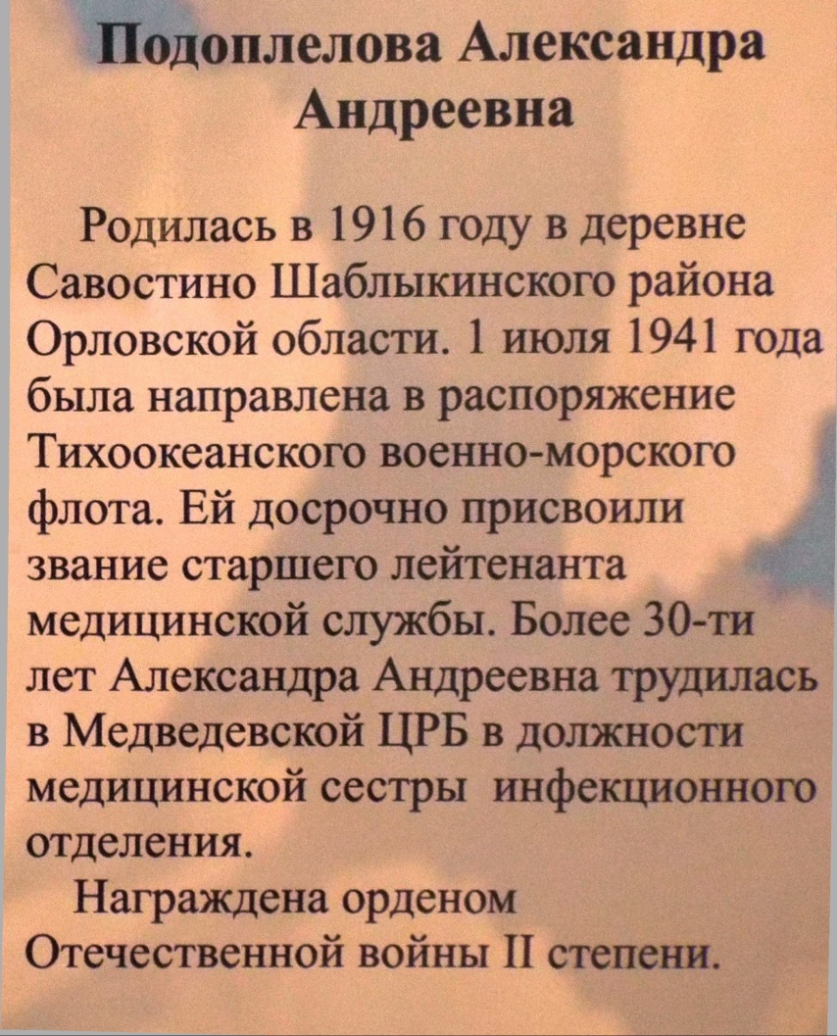
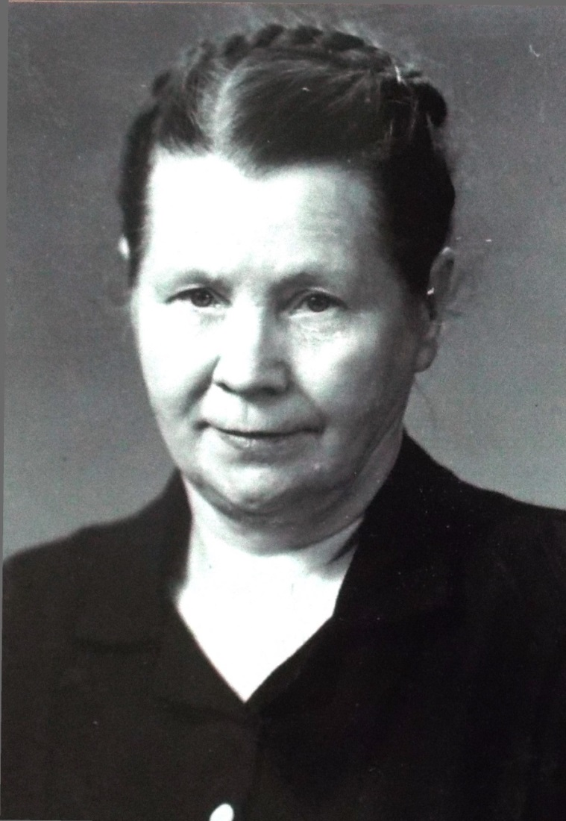

Незадолго до начала войны, Александра Андреевна закончила медицинское училище в г. Орле. Затем девушку направили на дальний Восток, где шли бои на Халкин Голе. Когда началась война с Германией, было одно желание – с оружием в руках защищать Родину. 1 июля 1941 года ей вручили повестку и направили в распоряжение Тихоокеанского военно-морского флота. Трудностей и невзгод было немало, но Александра Андреевна не пасовала перед ними. Неслучайно ей досрочно присвоили звание старшего лейтенанта медицинской службы. Муж ее, Сергей Афанасьевич, капитан медицинской службы, демобилизовался только в 1953 году. Судьба связала супругов Подоплеловых с Марийской республикой. Более 30 лет Александра Андреевна трудились в Медведевской ЦРБ в должности медицинской сестры.
Качается рожь не сжатая.
Шагают бойцы по ней.
Шагаем и мы – девчата,
Похожие на парней.

Нет, это горят не хаты –
То юность моя в огне…
Идут по войне девчата
Похожие на парней.

